ЧИСЛЕННОЕ ИССЛЕДОВАНИЕ ВЛИЯНИЯ НАЧАЛЬНОЙ КОНЦЕНТРАЦИИ ТОПЛИВА НА РЕЖИМЫ ГОРЕНИЯ

Профессор Аскарова А.С., профессор Болегенова С.А., PhD Бекмухамет А.,
PhD Максимов В.Ю., инженер Оспанова Ш.С.,
магистрант Турсынбаева А.Е.,
Казахский Национальный Университет имени аль-Фараби
Научно-исследовательский институт экспериментальной и теоретической физики
Казахстан, г. Алматы
E-mail: shinar_ospanova87@mail.ru

В настоящей работе проведено исследование влияния начальной концентрации топлива на закономерности ламинарного и турбулентного газового факелов и их сравнение. Получено численное решение задачи о горении ламинарной и турбулентной затопленных струй метана в неподвижной окружающей среде.
Для решения инженерных задач, связанных с горением газов, необходимо рассчитывать параметры процессов, протекающих в проектируемых устройствах, а это является трудной проблемой в связи с большим числом процессов, которыми он должен управлять. Математически такие задачи являются очень сложными и, как правило, решаются численными методами. Однако в некоторых случаях можно получить аналитическое решение, которое является более ценным для проведения предварительных оценок при проектировании и разработке различных устройств.
В то же время аналитические решения, как правило, получают при очень грубых допущениях и предположениях, и поэтому полученное решение может оказаться непригодным для практического использования. Поэтому актуальным является вопрос о том, насколько корректно использование того или иного предположения или допущения, а соответственно необходимо ответить и на вопрос, в какой мере можно доверять имеющимся аналитическим решениям.

Рассматривается задача о ламинарном диффузионном факеле, образующемся при горении струи метана в неподвижной окружающей среде.

Схема задачи приведена на рисунке 1.

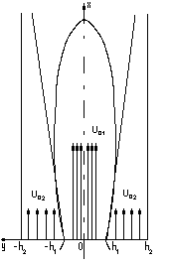

Рисунок 1 - Схема течения

При формулировании математической модели были использованы следующие предположения:
- имеется осевая симметрия;
- течение стационарное двумерное;
- имеется соответствие простой химически реагирующей системе (ПХРС),
т.е. топливо и окислитель находятся в стехиометрическом соотношении;
- однородность давления;
- пренебрежимо малое влияние диффузии, теплопроводности и вязкости в осевом направлении (по оси х);

- пренебрежимо малое влияние потерь тепла на излучение.В действительности возможно образование нескольких соединений. При горения метана образуются такие промежуточные продукты реакции, как СН3, ОН, СО, Н, О, С и т.д. Однако в данной модели предполагается, что реакция идет по тепловому механизму и промежуточными реакциями пренебрегается.
Обобщенную реакцию горения метана можно записать следующим уравнением:

СН₄ +О₂ + N₂ = CO₂ = 2H₂O + N₂ +Q (1)

Здесь метан (СН₄) – топливо, кислород (О₂) – окислитель, углекислый газ (СО₂) и вода (Н₂О) – продукты реакции, азот (N₂) – инертный разбавитель.
Необходимо учитывать наличие инертных разбавителей в реагирующей смеси. Таким образом, предполагается, что реагирующая смесь является пятикомпонентной при горении метана.
С учетом сделанных предположений и допущений, математически данная задача описывается следующими уравнениями.
уравнение неразрывности:

$\frac{∂\left(rρu\right)}{∂x}+\frac{∂\left(r\text{ρυ}\right)}{∂r}=0$ (2)

уравнение движения:

$ρu\frac{∂u}{∂x}+\text{ρυ}\frac{∂u}{∂r}=−\frac{∂p}{∂x}+\frac{1}{r}\frac{∂}{∂r}\left({rμ}_{\text{eff}}\frac{∂u}{∂r}\right)+$ (3)

уравнение энергии:

$ρ{\text{uс}}_{p}\frac{∂T}{∂x}+\text{ρυ}c_{p}\frac{∂T}{∂r}=\frac{1}{r}\frac{∂}{∂r}\left({rλ}_{\text{eff}}\frac{∂T}{∂r}\right)+{\text{Qw}}_{1}$ (4)

уравнения переноса концентраций компонент смеси:

$ρu\frac{∂с_{i}}{∂x}+\text{ρυ}\frac{∂с_{i}}{∂r}=\frac{1}{r}\frac{∂}{∂r}\left({\text{rD}}_{\text{eff}}\frac{∂с_{i}}{∂r}\right)±w_{1}$, i = 1,2,3,4,5. (5)

Здесь Q – тепловой эффект реакции, определенный на единицу массы топлива; i – номер компоненты смеси, w_{i} - скорости химических реакций, μ_{eff}, λ_{eff,} D_{eff} – соответственно эффективные коэффициенты вязкости, теплопроводности и диффузии
Граничные условия для этой системы уравнений задаются следующим образом:
При х=0 (на выходе из сопла) задаются начальные значения всех искомых функций:
0<r<r₀: u=u₀; c₁=c₀₁; ${\tilde{c}}_{i}=σ_{i}с_{\text{01}}$; $H_{0}=c_{p}T_{0}+{\text{Qc}}_{\text{01}}$
На оси струи задаются условия симметрии:
x≥ 0, r=0: $\frac{∂u}{∂r}=\frac{∂H}{∂r}=\frac{∂c_{1}}{∂r}=\frac{∂{\tilde{c}}_{i}}{∂r}=0$

На свободной границе значения функций стремятся к их значениям в окружающей среде (покоящийся воздух):

x≥ 0, r→∞: u→0, H→H∞=c_{p}T∞, c₁→0, ${\tilde{c}}_{i}→c_{∞i}$

Было исследовано влияние начальной концентрации топлива на форму факела, скорость и температуру ламинарной и турбулентной реагирующих струй с одинаковыми исходными данными.
Получено численное решение задачи при трех значениях начальной концентрации топлива:
С_{fu0}=0,04 соответствует недостатку топлива;
С_{fu0}=0,058 соответствует стехиометрическому соотношению;
С_{fu0}=0,075 соответствует избытку топлива.
Результаты вычислительных экспериментов представлены на рисунках 2-7.
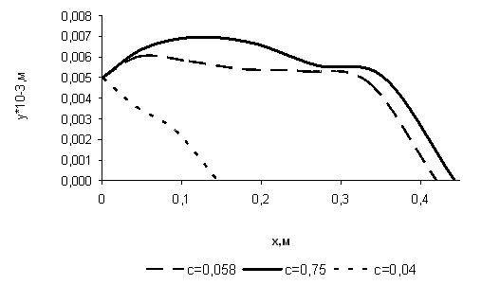
Рисунок 2– Влияние начальной концентрации топлива на форму ламинарного факела

На рисунках 2-3 приведено изменение координаты фронта пламени в зависимости от продольной координаты х. Положение фронта пламени определялось по максимальной температуре. Из этих рисунков следует, что с увеличением начальной концентрации топлива факел становится шире и длиннее, как при ламинарном, так и при турбулентном течении. Недостаток топлива сильнее сказывается при ламинарном течении: при С_{fu0}=0,04 длина ламинарного факела почти такая же, как и турбулентного факела. Для других значений начальной концентрации длина ламинарного факела длиннее турбулентного более чем в два раза.

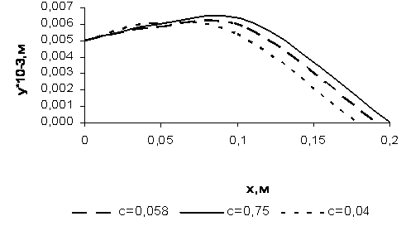
Рисунок 3 - Влияние начальной концентрации топлива на форму турбулентного факела

На рисунках 4-5 приведено изменение температуры во фронте пламени при различных начальных концентрациях топлива. Из этих рисунков следует, что температура горения и для ламинарного, и для турбулентного режимов горения остается примерно постоянной на всем протяжении факела, а увеличение начальной концентрации приводит к небольшому увеличению температуры горения. После окончания горения температура начинает довольно резко падать и вне зависимости от начальной концентрации топлива стремится к одному и тому же значению, это особенно хорошо видно на рисунке 5.
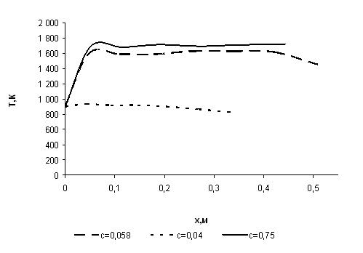
Рисунок 4 – Влияние начальной концентрации топлива на температуру горения в ламинарной струе

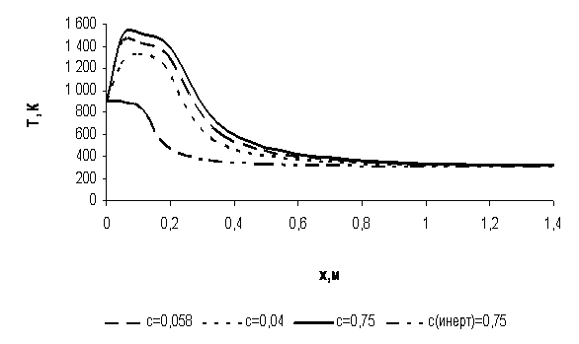
Рисунок 5 - Влияние начальной концентрации топлива на температуру горения в турбулентной струе

Из рисунков 6-7 видно, что скорость во фронте пламени сначала падает, а затем возрастает до тех пор, пока горение не закончится. Таким образом, можно сделать вывод, что горение ускоряет течение в свободной струе, что должно приводить к нарушению ее автомодельности.
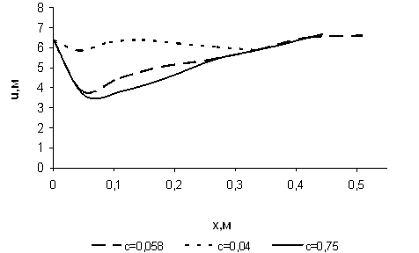
Рисунок 6– Влияние начальной концентрации топлива на скорость во фронте пламени при горении ламинарной струи

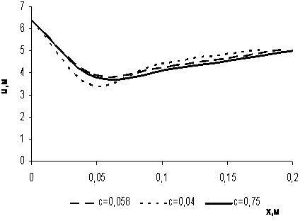
Рисунок 7 - Влияние начальной концентрации топлива на скорость во фронте
пламени при горении турбулентной струи

В работе получено численное решение задачи о горении ламинарной и турбулентной затопленных струй метана в неподвижной окружающей среде. Исследовано влияние начальной концентрации топлива на основные характеристики струи и изучен вопрос об автомодельности течения при различных начальных концентрациях топлива и режимах горения.

Литература
1. Аскарова А.С., Болегенова С.А., Локтионова И.В.Химически реагирующие турбулентные газовые струи при наличии внешних воздействий. Монография. - Алматы: Казак университеті. – 2005. – 117 с.

